Jan Palach – práce s wikipedií

Obsahový cíl:
- Žák pracuje s informacemi z otevřených zdrojů, kriticky hodnotí zdroje.
- Žák vybírá důležité informace a informace dává do souvislostí.
- Žák kriticky zvažuje zdroje informací.

Jazykový cíl:
- Žák čte s porozuměním
- Žák pracuje se slovní zásobou
- Žák vyjadřuje vlastní názor (s oporou v tvrzeních)

Slovní zásoba:
význam, ohlas, důležité, pohřeb, smuteční průvod, stávka, upálit se x upálit, zapálit, hořlavina, sebevražda, pochodeň

Jazykové struktury:
slovesa spojená s životopisem (narodil se, žil, vyrůstal, studoval, pracoval, měl, pocházel)
důležitý je, protože …..
udělal to, protože … ; …., a proto ….
myslím si, že …./ podle mého názoru… /můj názor je, že …….

1. Práce s wikipedií. Napište dvě výhody a dvě nevýhody:
Výhody | Nevýhody

2. Základní pravidla pro práci s wikipedií. Doplňte:
Neopisuju, čemu ne…………….. . Vybírám jen to, co je dů…………………. . Ověřuju in……………....
3. Doplňte myšlenkovou mapu o Janu Palachovi.
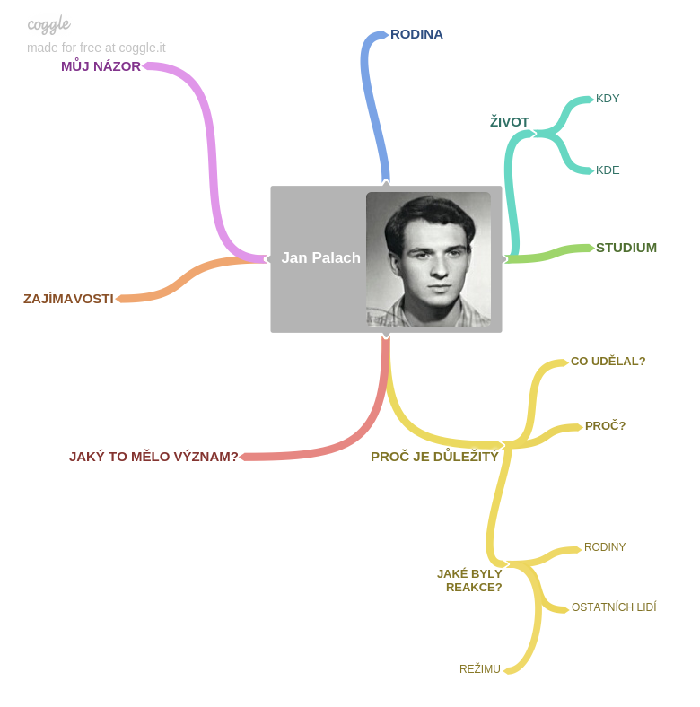

4. Spojte slovíčka a obrázek, přepište slova.
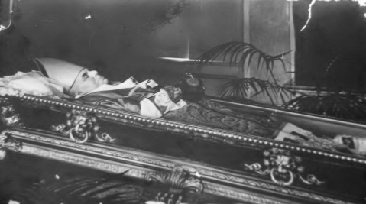
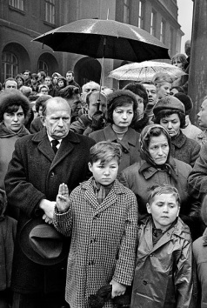
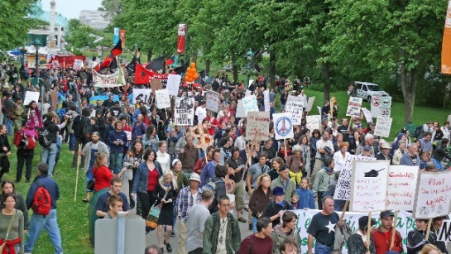
A. protest, stávka B. sebevražda C. pohřeb D. smuteční průvod E. urna
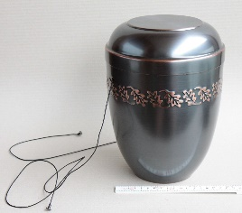

1. C_ ………………….. 2.__…………………..
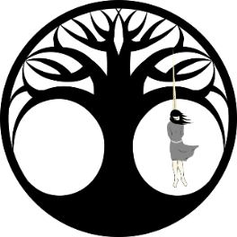
3.__………………….. 4. __……………………………….
5. __…………………..

5. Spojte slovíčka a obrázek, přepište slova.
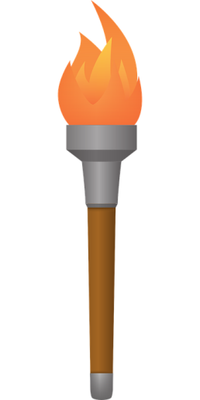
A. popálenina B. zapálit C. pochodeň D. hořlavina E. upálit
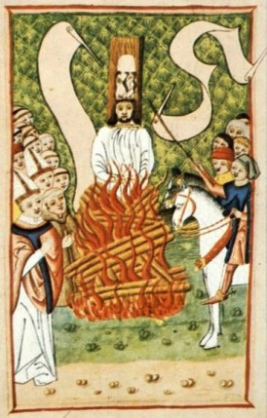
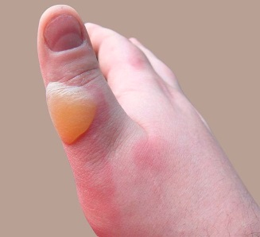
1. _A ………………….. 2.__………………….. 3.__…………………..
4.__……………………
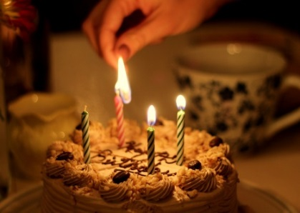

5. __ …………………..

5. Vysvětlete rozdíl mezi: upálit se x upálit (někoho)
6. Doplňte informace z myšlenkové mapy:
Jan Palach žil …………………………………………………………………………..………………………..………………………..
Jan Palach měl ……………………………………………………………………………………………………………………………
Jan Palach ………………………………………, protože ……………………………………………………………………….
Lidé reagovali tak, že ………………………………………………………………………………………………………………
………………………………………………………………………………………………………………………………………………….
Bylo to důležité, protože …………………………………………………………………………………………………………

7. S čím souhlasíte a s čím nesouhlasíte?
Názor | souhlas | nesouhlas | Názor | souhlas | nesouhlas
Udělal to zbytečně. |  |  | V té době bylo potřeba radikálních akci.
Byl to hrdina. |  |  | Pomohlo to ke svobodě.
Byla to hloupost. |  |  | Život má největší hodnotu.
Pomohl tím lidem vidět, co je důležité. |  |  | Někdy je potřeba obětovat život pro vyšší cíl.
Život za to nestojí. |  |  | Svoboda je důležitější než život.

8. Diskutujte se spolužáky.
9. Máte podobnou osobnost i ve vaší historii? Popište:
Použité zdroje:
Obrázky:
[cit. 2017-05-04] Dostupný pod licencí Public domain a Creative Commons na WWW:
https://cs.wikipedia.org/wiki/Jan_Palach#/media/File:Jan_Palach_foto_z_pr%C5%AFkazu.JPG
https://commons.wikimedia.org/wiki/File:UrneGeschlossen.jpg
https://commons.wikimedia.org/wiki/File:June_22,_2007_protest_in_Quebec_City_against_Canada%27s_involvement_in_the_Afghan_war.jpg
https://pixabay.com/cs/strom-smrti-silueta-%C4%8Dern%C3%A1-b%C3%ADl%C3%A1-1465799/
https://cs.wikipedia.org/wiki/Den_up%C3%A1len%C3%AD_mistra_Jana_Husa#/media/File:Jan_Hus_at_the_Stake.jpg
https://commons.wikimedia.org/wiki/File:Scaldburn.jpg
https://commons.wikimedia.org/wiki/File:F_inflammable.png#/media/File:Hazard_F.svg
https://pixabay.com/en/torchlight-torch-fire-light-1133865/
https://pxhere.com/es/photo/1162080
https://commons.wikimedia.org/wiki/File:Milo%C5%88_Novotn%C3%BD,_Poh%C5%99eb_Jana_Palacha,_25.1.1969.jpg
https://upload.wikimedia.org/wikipedia/commons/2/2b/Anton%C3%ADn_Cyril_Stojan_poh%C5%99eb.jpg

